Η ΠΕΡΙΦΕΡΕΙΑ Ν. ΑΙΓΑΙΟΥ, Η ΚΟΙΝΣΕΠ «ΕΛΙΧΡΥΣΟΣ»,
ΤΟ ΚΕΚ ΓΕΝΝΗΜΑΤΑΣ Α.Ε.
& Η Δ/ΝΣΗ Α΄/ΘΜΙΑΣ ΕΚΠ/ΣΗΣ ΚΥΚΛΑΔΩΝ –ΣΧΟΛΙΚΕΣ ΔΡΑΣΤΗΡΙΟΤΗΤΕΣ
ΣΤΑ ΠΛΑΙΣΙΑ ΤΟΥ ΕΡΓΟΥ «ΠΡΟΓΡΑΜΜΑΤΑ ΕΠΑΓΓΕΛΜΑΤΙΚΗΣ ΚΑΤΑΡΤΙΣΗΣ ΑΝΕΡΓΩΝ,ΕΡΓΑΖΟΜΕΝΩΝ & ΑΥΤΟΑΠΑΣΧΟΛΟΥΜΕΝΩΝ ΣΤΟ ΝΟΜΟ ΚΥΚΛΑΔΩΝ» ΥΛΟΠΟΙΟΥΝ ΣΤΗ ΣΥΡΟ ΤΟ ΠΡΟΓΡΑΜΜΑ ΚΑΤΑΡΤΙΣΗΣ

“Φυσική Καλλιέργεια και Αυτάρκεια”
&
“Σχολικοί λαχανόκηποι – Αυτάρκεια”

Παναγιώτης Μανίκης
Φυσικός Καλλιεργητής – Γεωπόνος
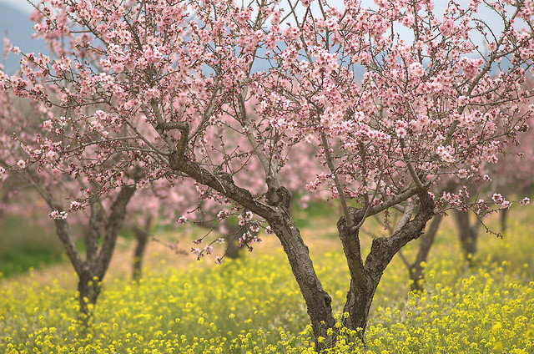

Ομιλία: «Φυσική καλλιέργεια-Αυτάρκεια»
Τετάρτη 4 Φεβρουαρίου 2015 Ώρα 14:00 – 16:00
Αίθουσα συνεδριάσεων Επιμελητηρίου Κυκλάδων – Γραφείο Σύρου & σύνδεση με τα γραφεία στην Άνδρο, Τήνο , Μύκονο, Πάρο, Μήλο, Νάξο, Σαντορίνη.
Ανοιχτό για όλους

Ημερήσιο Βιωματικό Εργαστήριο
Σάββατο 7 Φεβρουαρίου 2015 - Ώρα: 9:30 - 17:00
Βοτανικός Κήπος Σύρου – Χρούσσα (πρώην κατασκήνωση)
Ανοιχτό για όλους τους εκπαιδευτικούς

Πληροφορίες : 22810 85900
Αιτήσεις συμμετοχής : www.katartisi-pnai.gr

